แบบรายงานผลความรู้สัมมาชีพชุมชน (แบบ 1)
สิ่งที่ส่งมาด้วย 3
(ประเภท : ความรู้สัมมาชีพ)
....................................................
1. หมวดหมู่อาชีพ ให้ใส่เครื่องหมาย ( / ) หน้าตัวเลือกตามประเภทอาชีพ
(สามารถตอบได้มากกว่า 1 หมวดหมู่)
1.1 ( ) เกษตรกรรม
1.2 ( ) ท่องเที่ยวชุมชน
1.3 ( ) อื่นๆ (โปรดระบุ................................................)
1.4 ( / ) การแปรรูปอาหาร
1.5 ( ) การแปรรูปเครื่องดื่ม
1.6 ( ) การแปรรูปผ้าและเครื่องแต่งกาย
1.7 ( ) การแปรรูปของใช้และเครื่องประดับ
1.8 ( ) การแปรรูปสมุนไพรที่ไม่ใช่อาหาร
2. ชื่อองค์ความรู้
ทำขนมกาละแม
3. ชื่อเจ้าขององค์ความรู้
นางปายียา โตะเล็ง
4. ที่อยู่
บ้านเลขที่ 81 หมู่ที่ 2 ตำบลม่วงเตี้ย อำเภอโคกโพธิ์ จังหวัดปัตตานี
รหัสไปรษณีย์ 94180 หมายเลขโทรศัพท์ 098-745887
5. ความเป็นมา/แรงบันดาลใจ/เหตุผลที่ทำ
บ้านคูระ หมู่ที่ 2 ตำบลม่วงเตี้ย เป็นชุมชนที่ประชากรนับถือศาสนาอิสลาม 100 % หน่วยงานภาครัฐได้สนับสนุนกลุ่มอาชีพมากมาย แต่ยังมีสตรีกลุ่มหนึ่งที่อยากทำขนม แต่ไม่มีงบประมาณสนับสนุน แต่หลังจากที่ได้อบรมโครงการสัมมาชีพชุมชนแล้ว จึงรวมตัวกันที่จะจัดตั้งกลุ่มขนมกาละแมขึ้นมา
แรงบันดาลใจที่อยากทำขนมกาละแม เพราะเป็นสูตรโบราณ รสชาดอร่อย นิ่ม และไม่สารกันบูด
เก็บไว้ได้นาน ประมาณ 1 เดือน
เหตุผลที่ทำ เพราะต้องการสืบทอดภูมิปัญญาของคนบ้านคูระ หมู่ที่ 2 ตำบลม่วงเตี้ย และให้มีกลุ่ม
ทำขนมที่สามารถขึ้นทะเบียนกลุ่มอาชีพ/OTOP ได้
6. วัตถุประสงค์
1) สตรีมีอาชีพมีงานทำ
2) เพื่อลดรายจ่ายในครัวเรือน
3) เพื่อสร้างรายได้เสริม
7. วัตถุดิบ
1. ข้าวสารเจ้า 2 ลิตร
2. น้ำตาลทรายแดง 2 กก.
3. กะทิสด 5 กก.
4. น้ำตาลแว่น 3 กก.
5. เกลือ 2 ช้อนโต๊ะ
8. อุปกรณ์
1. กะทะเหล็กใบใหญ่
2. ไม้พาย (เหล็ก)
3. ไม้ฟืน

9. กระบวนการ/ขั้นตอน
นำกระทะตั้งไฟให้ร้อน นำแป้งข้าวเจ้าที่โม่ด้วยมือใส่ในกระทะ และใส่กระทะสด ใช้ไม้พายกวนให้แห้งประมาณ 1 ชั่วโมง ใส่น้ำตาลทราย น้ำตาลแว่น กวนให้แห้งจนเหนียว แล้วนำมาเทใส่ในถาด รอให้ให้
แล้วตัดเป็นชิ้น ๆ ใส่ถุงขาย กิโลกรัมละ 70 บาท
10. ข้อพึงระวัง
มะพร้าวต้องเป็นมะพร้าวลูกสด ถ้าเป็นมะพร้าวแห้งจะทำให้มีกลิ่นเหม็น เก็บไม่ได้นาม
11. ข้อเสนอแนะ
ขนมกาละแมสูตรโบราณของบ้านคูระ ต้องกวนกับไม้ฟืน ต้องใช้ความร้อนสม่ำเสมอ รสชาดจะได้อร่อย
10. ความสามารถในการจำหน่าย/ให้บริการ
ใส่ถุงชั่งกิโลขาย กิโลกรัมละ 70 บาท

ภาพกิจกรรม
วัสดุ/อุปกรณ์ และวิทธีการทำขนมกาละแม

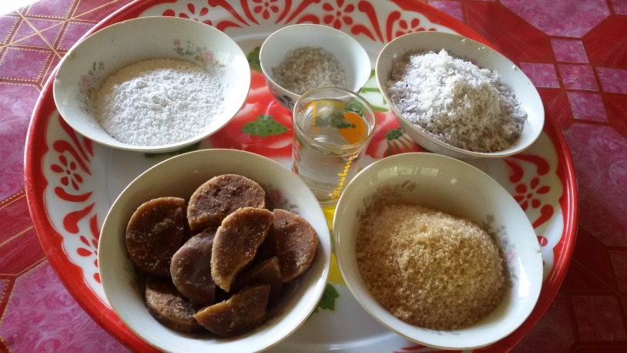
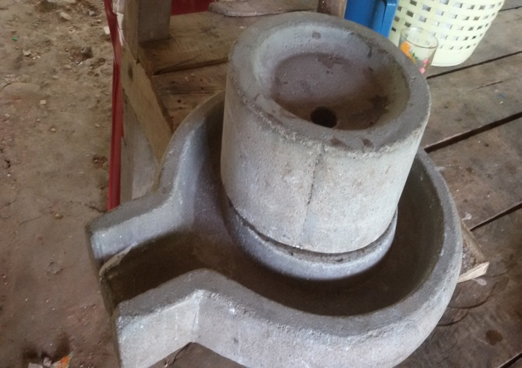

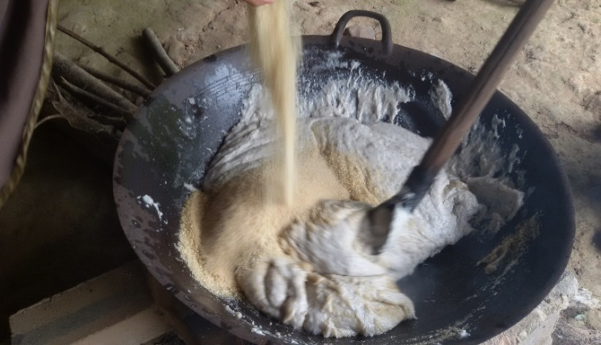
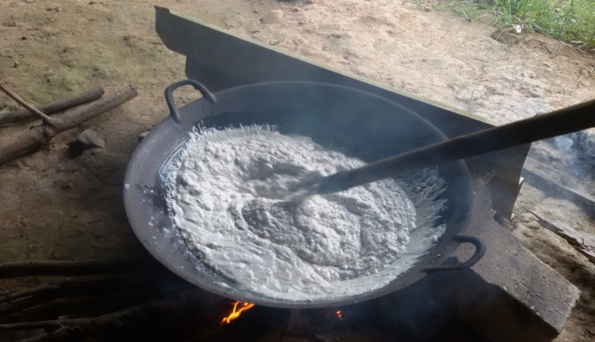

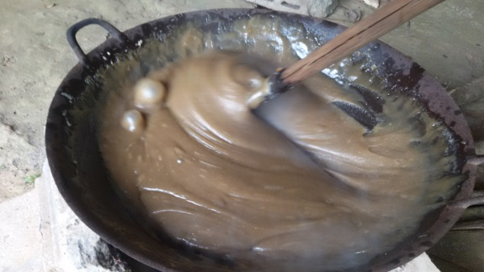
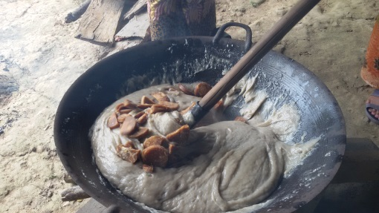

แบบรายงานผลความรู้สัมมาชีพชุมชน (แบบ 1)
สิ่งที่ส่งมาด้วย 3
(ประเภท : ความรู้สัมมาชีพ)
....................................................
1. หมวดหมู่อาชีพ ให้ใส่เครื่องหมาย ( / ) หน้าตัวเลือกตามประเภทอาชีพ
(สามารถตอบได้มากกว่า 1 หมวดหมู่)
1.1 ( / ) เกษตรกรรม
1.2 ( ) ท่องเที่ยวชุมชน
1.3 ( ) อื่นๆ (โปรดระบุ................................................)
1.4 ( ) การแปรรูปอาหาร
1.5 ( ) การแปรรูปเครื่องดื่ม
1.6 ( ) การแปรรูปผ้าและเครื่องแต่งกาย
1.7 ( ) การแปรรูปของใช้และเครื่องประดับ
1.8 ( ) การแปรรูปสมุนไพรที่ไม่ใช่อาหาร
2. ชื่อองค์ความรู้
ทำปุ๋ยหมัก
3. ชื่อเจ้าขององค์ความรู้
นายอดุลย์ หะยีดือราแม
4. ที่อยู่
บ้านเลขที่ 42 หมู่ที่ 4 ตำบลม่วงเตี้ย อำเภอโคกโพธิ์ จังหวัดปัตตานี
รหัสไปรษณีย์ 94180 หมายเลขโทรศัพท์ 089-6648986
5. ความเป็นมา/แรงบันดาลใจ/เหตุผลที่ทำ
บ้านม่วงเตี้ย หมู่ที่ 4 ตำบลม่วงเตี้ย เป็นชุมชนที่ประชากรนับถือศาสนาอิสลาม 100 % ส่วนหนึ่งของชุมชนม่วงเตี้ย ประกอบอาชีพปลูกผัก ปลูกขมิ้นขาย ชุมชนจึงอยากทำปุ๋ยเพื่อลดรายจ่าย เพิ่มรายได้
แรงบันดาลใจที่อยากทำปุ๋ยหมัก เพราะเป็นปุ๋ยที่ครัวเรือนสามารถทำเองได้ วัสดุในการทำปุ๋ย
สามารถหาซื้อได้ในหมู่บ้าน/ชุมชน ทำให้ต้นทุนต่ำ
เหตุผลที่ทำ เพราะต้องการสืบทอดภูมิปัญญาของคนบ้านม่วงเตี้ย หมู่ที่ 4 ตำบลม่วงเตี้ย และให้มีกลุ่มอาชีพ สามารถขึ้นทะเบียนกลุ่มอาชีพ/OTOP ได้

6. วัตถุประสงค์
1) สตรีมีอาชีพมีงานทำ
2) เพื่อลดรายจ่ายในครัวเรือน
3) เพื่อสร้างรายได้เสริม
7. วัตถุดิบ
1. กากน้ำตาล
2. EM
3.มูลสัตว์
4. รำ
5. น้ำ
8. อุปกรณ์
1. จอบ
2. กะสอบ
9. กระบวนการ/ขั้นตอน
นำมูลสัตว์ รำข้าว กากน้ำตาล และ EM มาผสมคลุกเคล้าให้เข้า รดน้ำแล้วบีบด้วยมือพอหมาด ๆ นำมาใส่กระสอบ ประมาณ ครึ่งกระสอบ แล้วจัดมาวางเรียงกัน ทิ้งไว้ประมาณ 15 วัน จึงนำมาใช้ได้
10. ข้อพึงระวัง
ตอนวางทับซ้อนกัน ต้องให้มีช่องที่อากาศสามารถถ่ายเทได้สะดวก และต้องพลิกกระสอบปุ๋ยเพื่อให้อากาศถ่ายเทมากขึ้น

ภาพกิจกรรม
วัสดุ/อุปกรณ์และขั้นตอนการทำปุ๋ยหมัก

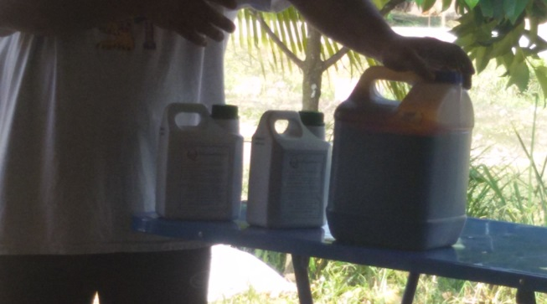
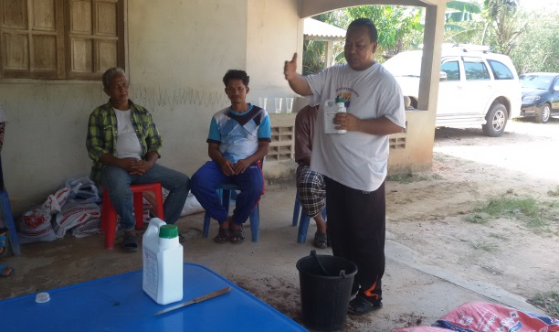

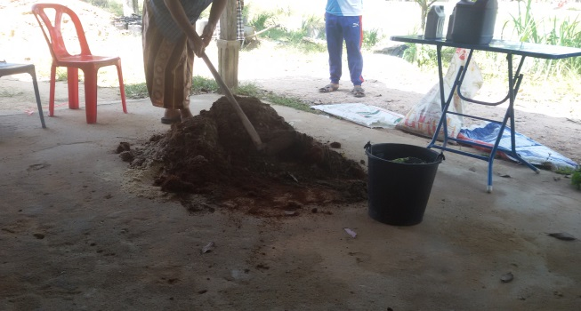
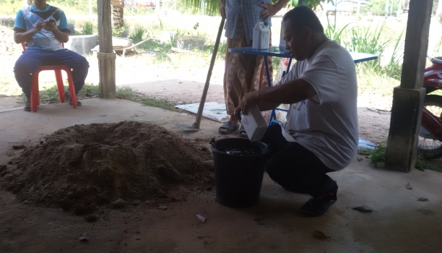

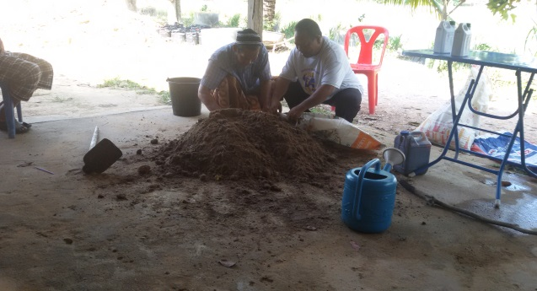
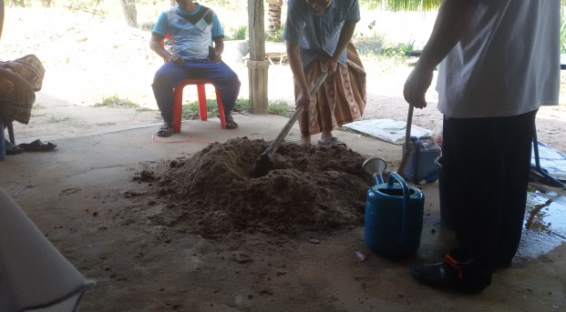

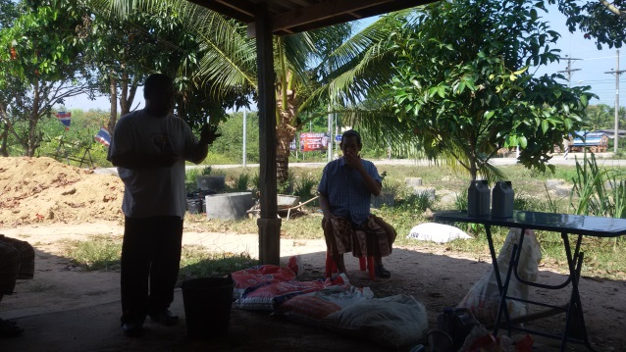
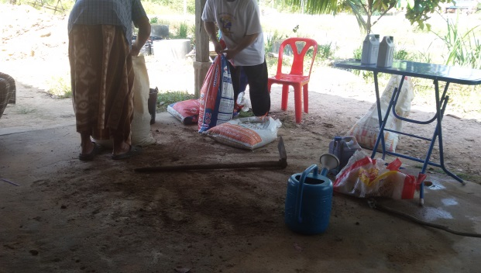

แบบรายงานผลความรู้สัมมาชีพชุมชน (แบบ 1)
(ประเภท : ความรู้สัมมาชีพ)
....................................................
1. หมวดหมู่อาชีพ ให้ใส่เครื่องหมาย ( / ) หน้าตัวเลือกตามประเภทอาชีพ
(สามารถตอบได้มากกว่า 1 หมวดหมู่)
1.1 ( ) เกษตรกรรม
1.2 ( ) ท่องเที่ยวชุมชน
1.3 ( ) อื่นๆ (โปรดระบุ................................................)
1.4 ( / ) การแปรรูปอาหาร
1.5 ( ) การแปรรูปเครื่องดื่ม
1.6 ( ) การแปรรูปผ้าและเครื่องแต่งกาย
1.7 ( ) การแปรรูปของใช้และเครื่องประดับ
1.8 ( ) การแปรรูปสมุนไพรที่ไม่ใช่อาหาร
2. ชื่อองค์ความรู้
การทำขนมโดนัท
3. ชื่อเจ้าขององค์ความรู้
นางมะรือนะ เจ๊ะแต
4. ที่อยู่
บ้านเลขที่ 77 หมู่ที่ 1 ตำบลม่วงเตี้ย อำเภอโคกโพธิ์ จังหวัดปัตตานี
รหัสไปรษณีย์ 94180 หมายเลขโทรศัพท์ 098-0854561
5. ความเป็นมา/แรงบันดาลใจ/เหตุผลที่ทำ
บ้านปลักปรือ หมู่ที่ 1 ตำบลม่วงเตี้ย เป็นชุมชนสองวิถี วิถึชุมชนมุสลิมยังไม่มีกลุ่มอาชีพ กลุ่มสตรีจึงรวมกลุ่มกันทำขนมโดนัท ขึ้นมา
แรงบันดาลใจที่อยากทำขนมโดนัท คืออยากให้สตรีมีอาชีพ มีงานทำ ได้รวมตัวรวมกลุ่มทำกิจกรรมในหมู่บ้าน
เหตุผลที่ทำ เพราะต้องการสร้างกลุ่มอาชีพในกลุ่มสตรี สามารถขึ้นทะเบียนกลุ่มอาชีพ/OTOP ได้
6. วัตถุประสงค์
1) สตรีมีอาชีพมีงานทำ
2) เพื่อลดรายจ่ายในครัวเรือน
3) เพื่อสร้างรายได้เสริม

7. วัตถุดิบ
1. แป้งสาลี
2. น้ำตาลทราย
3. แป้งฟู
4. น้ำมัน
5. นมสด
6. ไข่
ภาพกิจกรรม
วัสดุ/อุปกรณ์และขั้นตอนการทำขนมโดนัท




